ЖШС «Жас Батыр Атырау» балабақшасы

Тақырыптық сабақ
1 мамыр – Қазақстан Халықтарының бірлігі күні
«Құлыншақ» ортаңғы топ
02.05.2023ж.
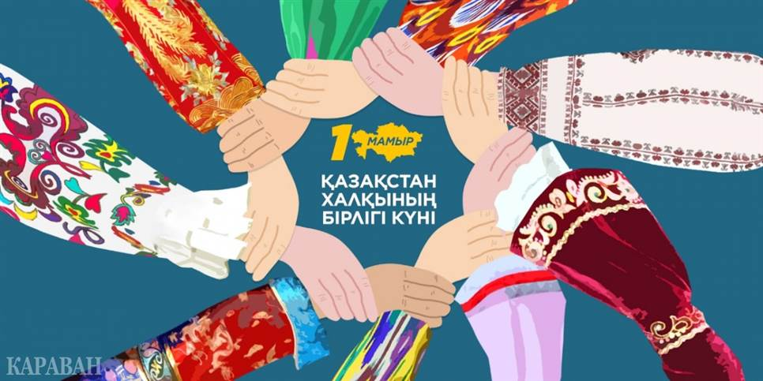

Тәрбиеші: Утешева А.М.

Атырау қаласы

Тақырыптық сабақ
1 мамыр – Қазақстан Халықтарының бірлігі күні

Білім беру саласы: Әлеуметтік орта
Салалық байланыс: Шығармашылық, таным.
Ұйымдастырылған оқу іс - әрекеті: Қоршаған ортамен танысу
Мақсаты: Балаларға 1 – мамыр Қазақстан халықтар бірлігі күні мерекесі екенін жеткізу. Ынтымақтыққа, достыққа, өз Отанын сүюге, қорғауға, көп ұлтты халқымыздың тыныштығы мен бірлігін нығайтуға ат салысатын азамат болуға тәрбиелеу. Балалардың бірлік, ынтымақтастық туралы түсініктерін кеңейту. Мерекелік көңіл күйлерін көтеріп, өздеріне ұнайтын шар, жалаушаның суретін салдыру.
Көрнекілігі: Әр ұлт өкілдерінің суреттері, слайд, сурет салу құралдары.
ҚР Әнұранмен басталады.
Тәрбиеші: - Балалар қазір жылдың қай мезгілі?
Балалар: - Көктем мезгілі.
Тәрбиеші: - Дұрыс айтасыңдар, қазір көктем мезгілі, көктем мезгілінде біз қандай мерекелерді тойладық, қане есімізге түсірейікші.
Балалар: - 8 наурыз аналар мерекесі, 22 наурыз, наурыз мерекесі.
Тәрбиеші: Жарайсыңдар, сендер жақсы біледі екенсіңдер, естеріңе жақсы сақтап қалыпсыңдар. Осы көктем мезгілінің соңғы мамыр айында тойланатын тағы бір мереке бар екен. Ол мереке 1 мамыр Қазақстан Халықтарының ынтымағы мен бірлігі күні мерекесі. Жер ана бәрімізге ортақ Қазақстан мемлекеті көп ұлтты. Осынау кең қазақ даласындағы көптеген ұлт өкілдері татту тәтті, ынтымақта бауырластықта өмір кешуде.
Тәрбиеші: - Балалар біздің ұлтымыз қандай?
Балалар: - Қазақ
Тәрбиеші: - Біз қай тілде сөйлесеміз?
Балалар: - Қазақ тілінде.
Тәрбиеші: -Қазақстанда қандай ұлт өкілдерін білесіңдер?
Балалар: орыс, татар, түрік, өзбек, қырғыз т.б.
Тәрбиеші: -Біз олармен татумыз, доспыз және бір-бірімізбен қоян-қолтық аралас өмір сүрудеміз.
Қазақстан халқының өзінің қазақ тілі, ұлттық киіміміз, салт – дәстүріміз бар. Сол сияқты біздің Қазақстанда басқада ұлттар тұрады. Өзбек, орыс, қырғыз, татар және тағы басқа да ұлт өкілдері тұрады.
Қане балалар бәріміз экранға қарайық.
1 – слайд: Сурет арқылы әр ұлттардың өкілдерімен таныстыру.
Балалар, осы ұлттардың барлығы да Қазақстанда тұрады. Қазақстан көп ұлтты мемлекет. Олар өз елдерінде болмасада, Қазақтардың елін – елім деп, жерін – жерім деп, құрметтеп, үлкен үлгілі, бақытты, өнегелі отбасы болып өмір сүруде. Әлем халықтарының тату – тәтті бейбітшілікте, ынтымақтастықта өмір сүріп отырғаны біздің қазақ елінің арқасы және олар мұны түсініп, жақсы біледі. Сол себепті біздің елімізді қадір тұтып, құрметтейді.

2 – слайд: Экраннан Елбасы құттықтауы мен Астана қаласы орталық алаңда өткізіліп жатқан шеруді тамашалау. (түсіндірме беру)
Ертең 1 мамыр мерекесі. Біздің де Қазақ халқы орталық алаңға осындай салтанатты шеруге шығады. Әр ұлт өкілдері өздерінің ұлттық киімдерін киіп, өнерлерін көрсетеді.

Тәрбиеші: Қазақ жері-қонақтай төрдің жері,
Қазақ елі-Қас сақтай ердің елі.
Толқынында тарихтың қуғын көрген,
Барша ұлтқа құт мекен болған еді.
Кезекті балалардың тақпағына береміз.

Адель: Арсен

Достық – шырағымыз, Тату болсын еліміз

Достық – ұранымыз, Бүтін болсын жеріміз,

Достық – туымыз, Бір шаңырақ астында

Достық – әніміз. Жиналайық келіңіз

Л.Мариям
Ортақ жұтар ауамыз,
Ортақ жарық күніміз.
Достық туған анамыз
Жердің қызы, ұлымыз.
Тәрбиеші: Балалар, ертең біз мерекеге барғанда қолымызға не ұстап шығуға болады деп ойлайсыңдар?
- Шар, жалауша.
- Дұрыс айтасыңдар, біз мерекеге шар, жалаушалар ұстап шығуымыз керек. Олай болса осы мерекеге арналған шарымыз бен жалаушаларымыздың суретін салайықшы.
- Жалауша қандай пішінге ұқсайды?
- Тіктөртбұрышқа
- Түсі қандай болады?
- Көк болады.
- Ал шар қандай пішінге ұқсайды?
- Домалақ, сопақша.
- Түстері қандай болады?
- Қызыл, көк, жасыл, т. б
Жарайсыңдар балалар, жалаушамыздың түсі көк, пішіні тіктөртбұрышты, ал шарларымыздың түстері әр түрлі, пішіндері домалақ, сопақша болады екен. Қане алдарыңдағы қағазға өздеріңе ұнайтын шар мен жалаушаның суретін салайық.(Балалар өз қалаулары бойынша ұнайтын суреттерін салады.
Тәрбиеші: Бір ата бір ананың түлегіміз,
Бір болсын қайда жүрсек тілегіміз
Бірлік барда тілік бар бар деген ата-бабам
БІрлік деп, бірге соқсын жүрегіміз.
Елімізде өмір сүріп жатқан әр ұлт өкілдерінің «Бейбітшілік» попурри биін тамашалайық.
Би «Бейбітшілік» попури
Балалар сендер достық, ынтымақ туралы қандай мақал – мәтелдер білесіңдер?
Ырыс алды – ынтымақ.
Бірлік болмай, тірлік болмас.
Ұрыс, ырысты қашырар
Ынтымақ, халықты асырар.
Балалардан бүгінгі өтілген тақырып бойынша сұрақ – жауап арқылы қорытынды жасау.
Жарайсыңдар балалар, бүгінгі оқу іс - әрекетіне жақсы қатыстыңдар. Бір – біріңе деген достықтарың мәңгі болсын, ата – аналарың аман болсын. Ал мен сендерге ертең 1 мамыр мерекесіне барғанда қолдарыңа ұстап баратын шарлар берейін. Ертеңгі мерекеде әдемі болып жүріңдер.
Біздің достығымызды білдіретін «Достықпен» әнін айтайық.

Күтілетін нәтиже:
Білуі: Балалар 1 мамыр мерекесі Қазақстан Халықтар бірлігі күні екенін біледі.
Меңгеруі: Өз Отанын сүюді, қорғауды, өзге ұлт өкілдерін құрметтеуді үйренеді
Игеруі: Әр ұлттардың киім ерекшеліктерін біледі.

Тақырыптық сабақ
1 мамыр – Қазақстан Халықтарының бірлігі күні

ҚР Әнұраны
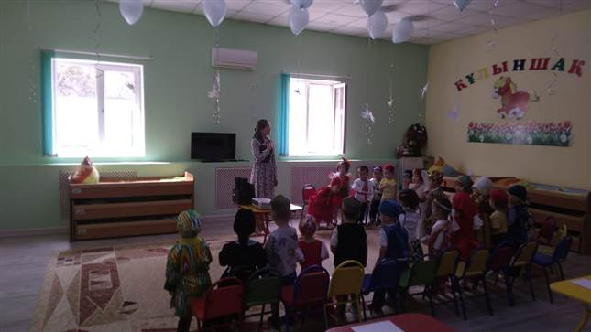

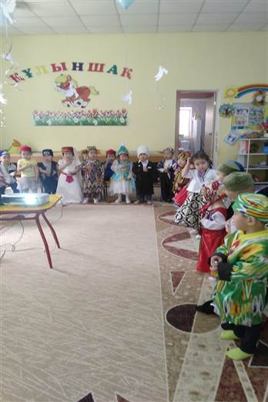

Балалардың тақпақтары

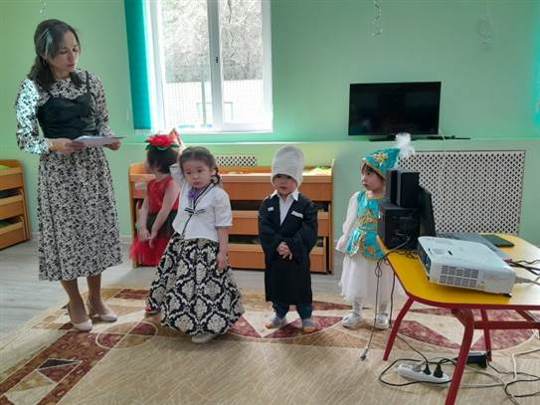
Мерекеге арналған шар мен жалаушалардың суретін салу.
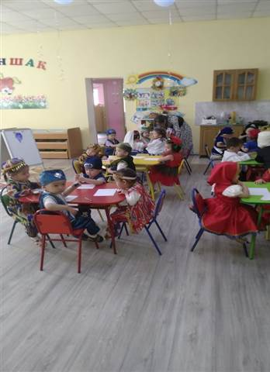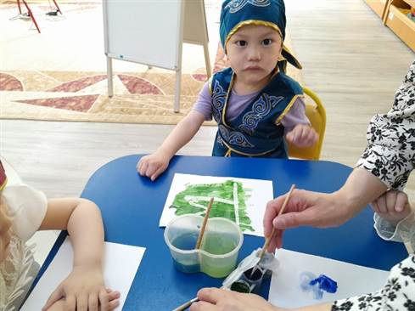

«Бейбітшілік» попури биі

